НАЦИОНАЛЬНЫЙ ИССЛЕДОВАТЕЛЬСКИЙ ТЕХНОЛОГИЧЕСКИЙ УНИВЕРСИТЕТ «МИСИС»

ИНСТИТУТ ИНФОРМАЦИОННЫХ ТЕХНОЛОГИЙ
И КОМПЬЮТЕРНЫХ НАУК
КАФЕДРА ИНЖЕНЕРНОЙ КИБЕРНЕТИКИ

Отчёт по лабораторной работе №11
Моделирование САУ в пространстве состояний

Выполнил:
Студент гр. БПМ-22-РК-1
Дмитрий Муравский

Проверил:
Преподаватель
Андрей Ильич Тихонов

Москва – 2024
11.1. Теоретическая часть

В практической работе №4 нами была разработана структурная схема САР ГПТ, приведенная на рис. 11.1

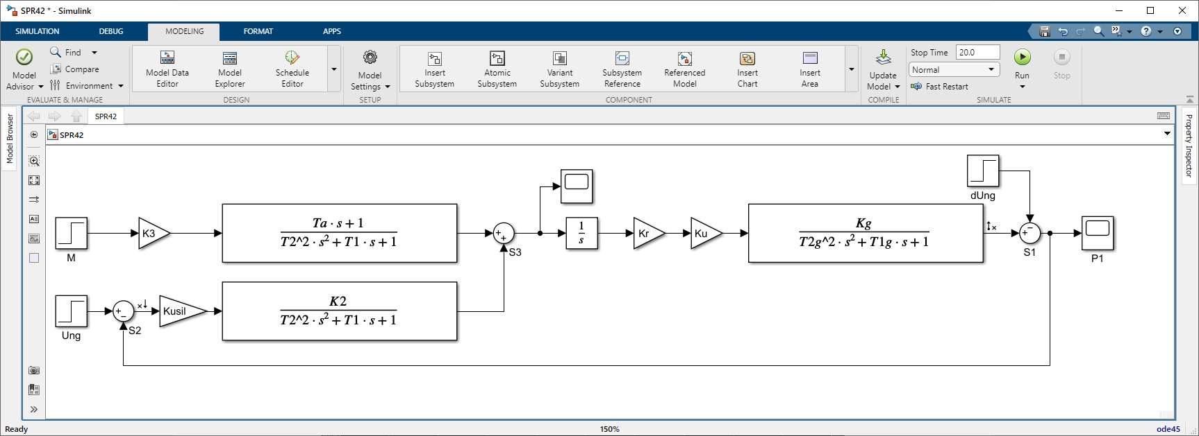
Рис. 11.1. Структурная схема САР ГПТ

Здесь можно отметить наличие трех источников внешнего сигнала (ступенчатые источники сигнала):
- Ung (Step time = 0; Initial value = 0; Final value = Ung) – напряжение, которое должно поддерживаться на выходе САР ГПТ;
- M (Step time = 0; Initial value = 0; Final value = M) – момент механической нагрузки на валу исполнительного ДПТ;
- dUng (Step time = 10; Initial value = 0; Final value = Ung*0.5) – падение напряжение, вызванное внешней нагрузкой (возмущение по напряжению).
Кривая переходного процесса представлена на рис. 2.
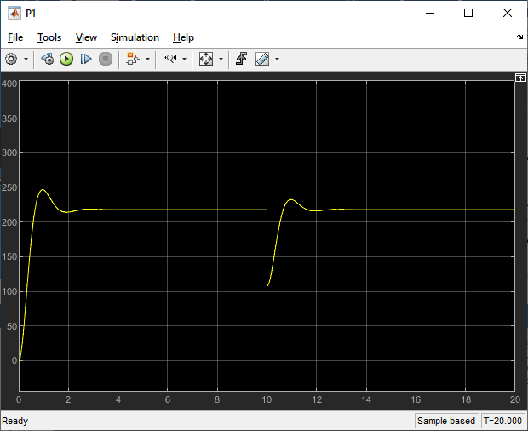
Рис. 11.2. Кривая переходного процесса в САР ГПТ

В матричной форме система обыкновенных дифференциальных уравнений данной САР ГПТ имеет вид (вывод данной системы уравнений см. в лекции 15):
или
,
где
, ,
,
.
Система уравнений для расчета выходных величин имеет вид
,
где
,
.
Структурная модель для расчета переходных процессов в САГ ГПТ, построенная на основе данных матричных уравнений имеет вид, представленный на рис. 11.3.

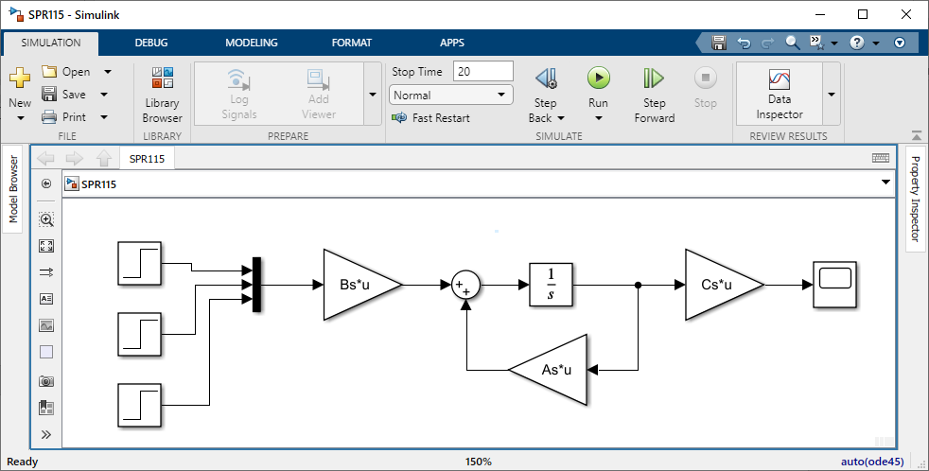
Рис. 11.3. Структурная схема для расчета переходных процессов в САР ГПТ при использовании системы уравнений в матричной форме

Три источника сигнала, представленные в левой части данной схемы, имеют те же характеристики, что и в схеме на рис. 11.1.
Решение данной системы уравнений совпадает с решением, представленным на рис. 11.2.
Данную систему уравнений можно решить также прямым способом с использованием решателя обыкновенных дифференциальных уравнений. Фрагмент программы в MatLab имеет вид:
…
As = [-Ra/La -Kf/La 0 0 -Kusil*Rng/La; ...
Kf/J 0 0 0 0; ...
0 1 0 0 0; ...
0 0 Kr*Ku/Lfg -Rfg/Lfg 0; ...
0 0 0 Kwg/Lag -(Rag+Rng)/Lag];
Bs = [ Kusil/La 0 0; ...
0 -1/J 0; ...
0 0 0; ...
0 0 0; ...
0 0 -1/Lag];
Cs = [ 0 0 0 0 Rng];
Ds = [ 0 0 0 0 0];
[t,x] = ode45(@(t,x) MyFunc(t,x,As,Bs,M,Ung), [0 20], ...
[0,0,0,0,0]);
u = Rng*x(:,5);
plot(t,u);
grid on;
return

function dxdt = MyFunc(t,x,As,Bs,M,Ung) %,As,Bs,M,Ung
if t<10
dUag = 0;
else
dUag = 0.5*Ung;
end
u = [Ung; M; dUag];
dxdt = As*x+Bs*u;
return

Решение, полученное с помощью данного программного кода представлено на рис. 11.4, то есть совпадает с решениями, полученными по рис. 11.1 и рис 11.3.

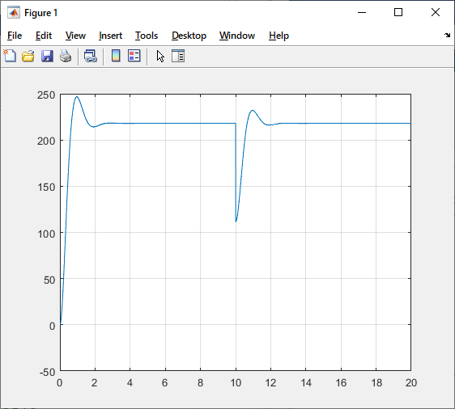
Рис. 11.4. Решение системы обыкновенных дифференциальных уравнений САР ГПТ, построенной по методу переменных состояния

Задание
Рассчитать кривую переходного процесса в САР ГПТ по методу переменных состояния.

11.2 Практическая часть

Исходные данные САР ГПТ и рассчитанные параметры модели: 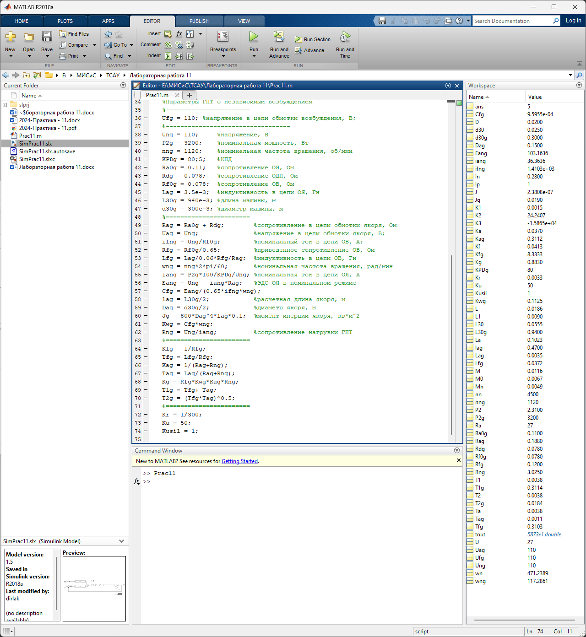

Структурная схема САР ГПТ: 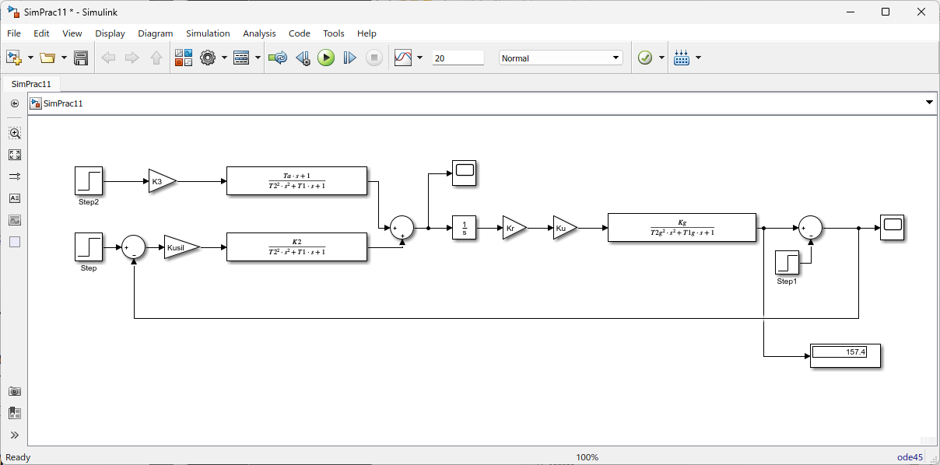

Кривая переходного процесса в САР ГПТ: 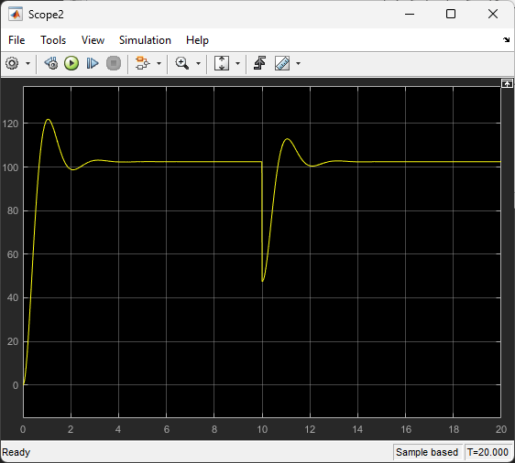

Добавляю в файл с параметрами модели фрагмент программного кода для расчета матриц As, Bs, Cs, Ds: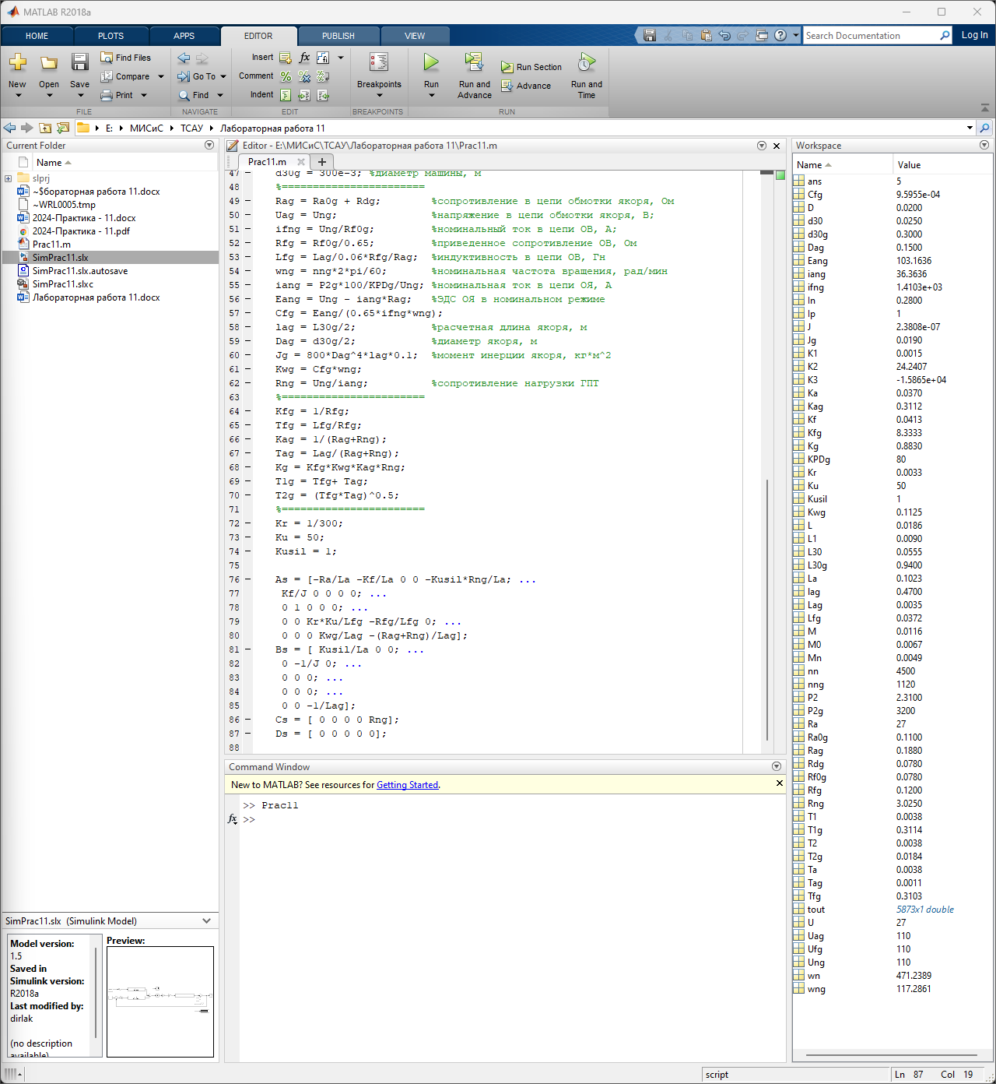

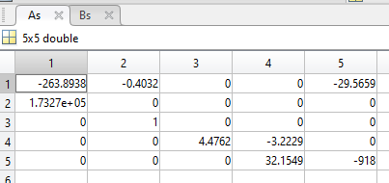
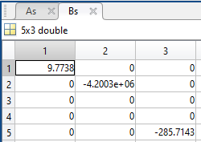

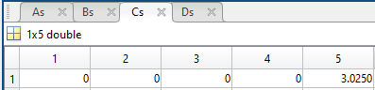

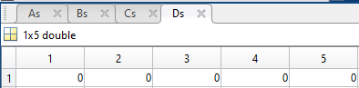

Структурная схема для расчета переходных процессов в САР ГПТ при использовании системы уравнений в матричной форме: 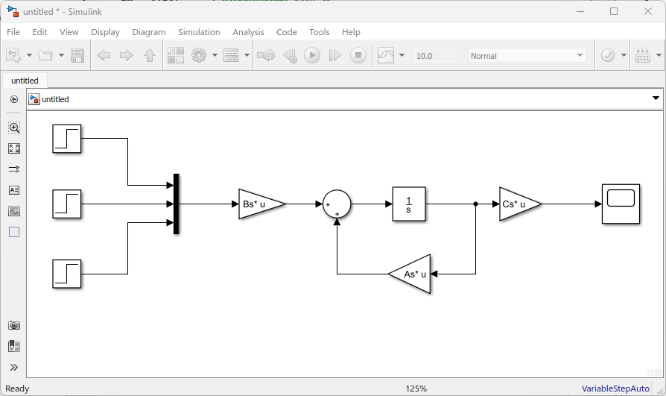

Кривая переходного процесса: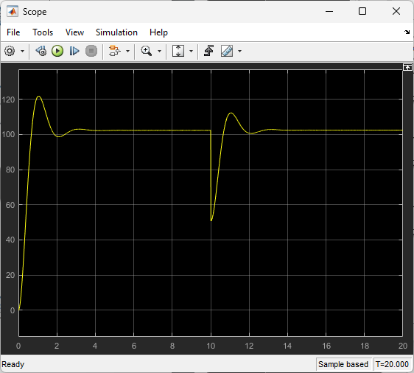
Аналогична кривой переходного процесса предыдущей структурной схемы САР ГПТ.

Решение системы ОДУ САР ГПТ, построенной по методы переменных состояния: 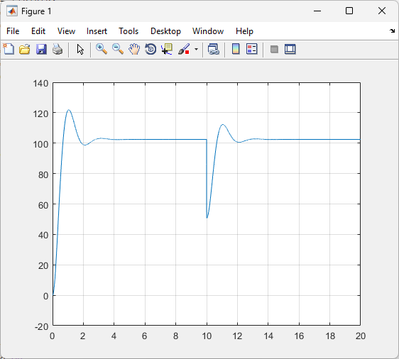

Программа на Python и кривая переходного процесса в САР ГПТ, полученная с помощью этой программы: 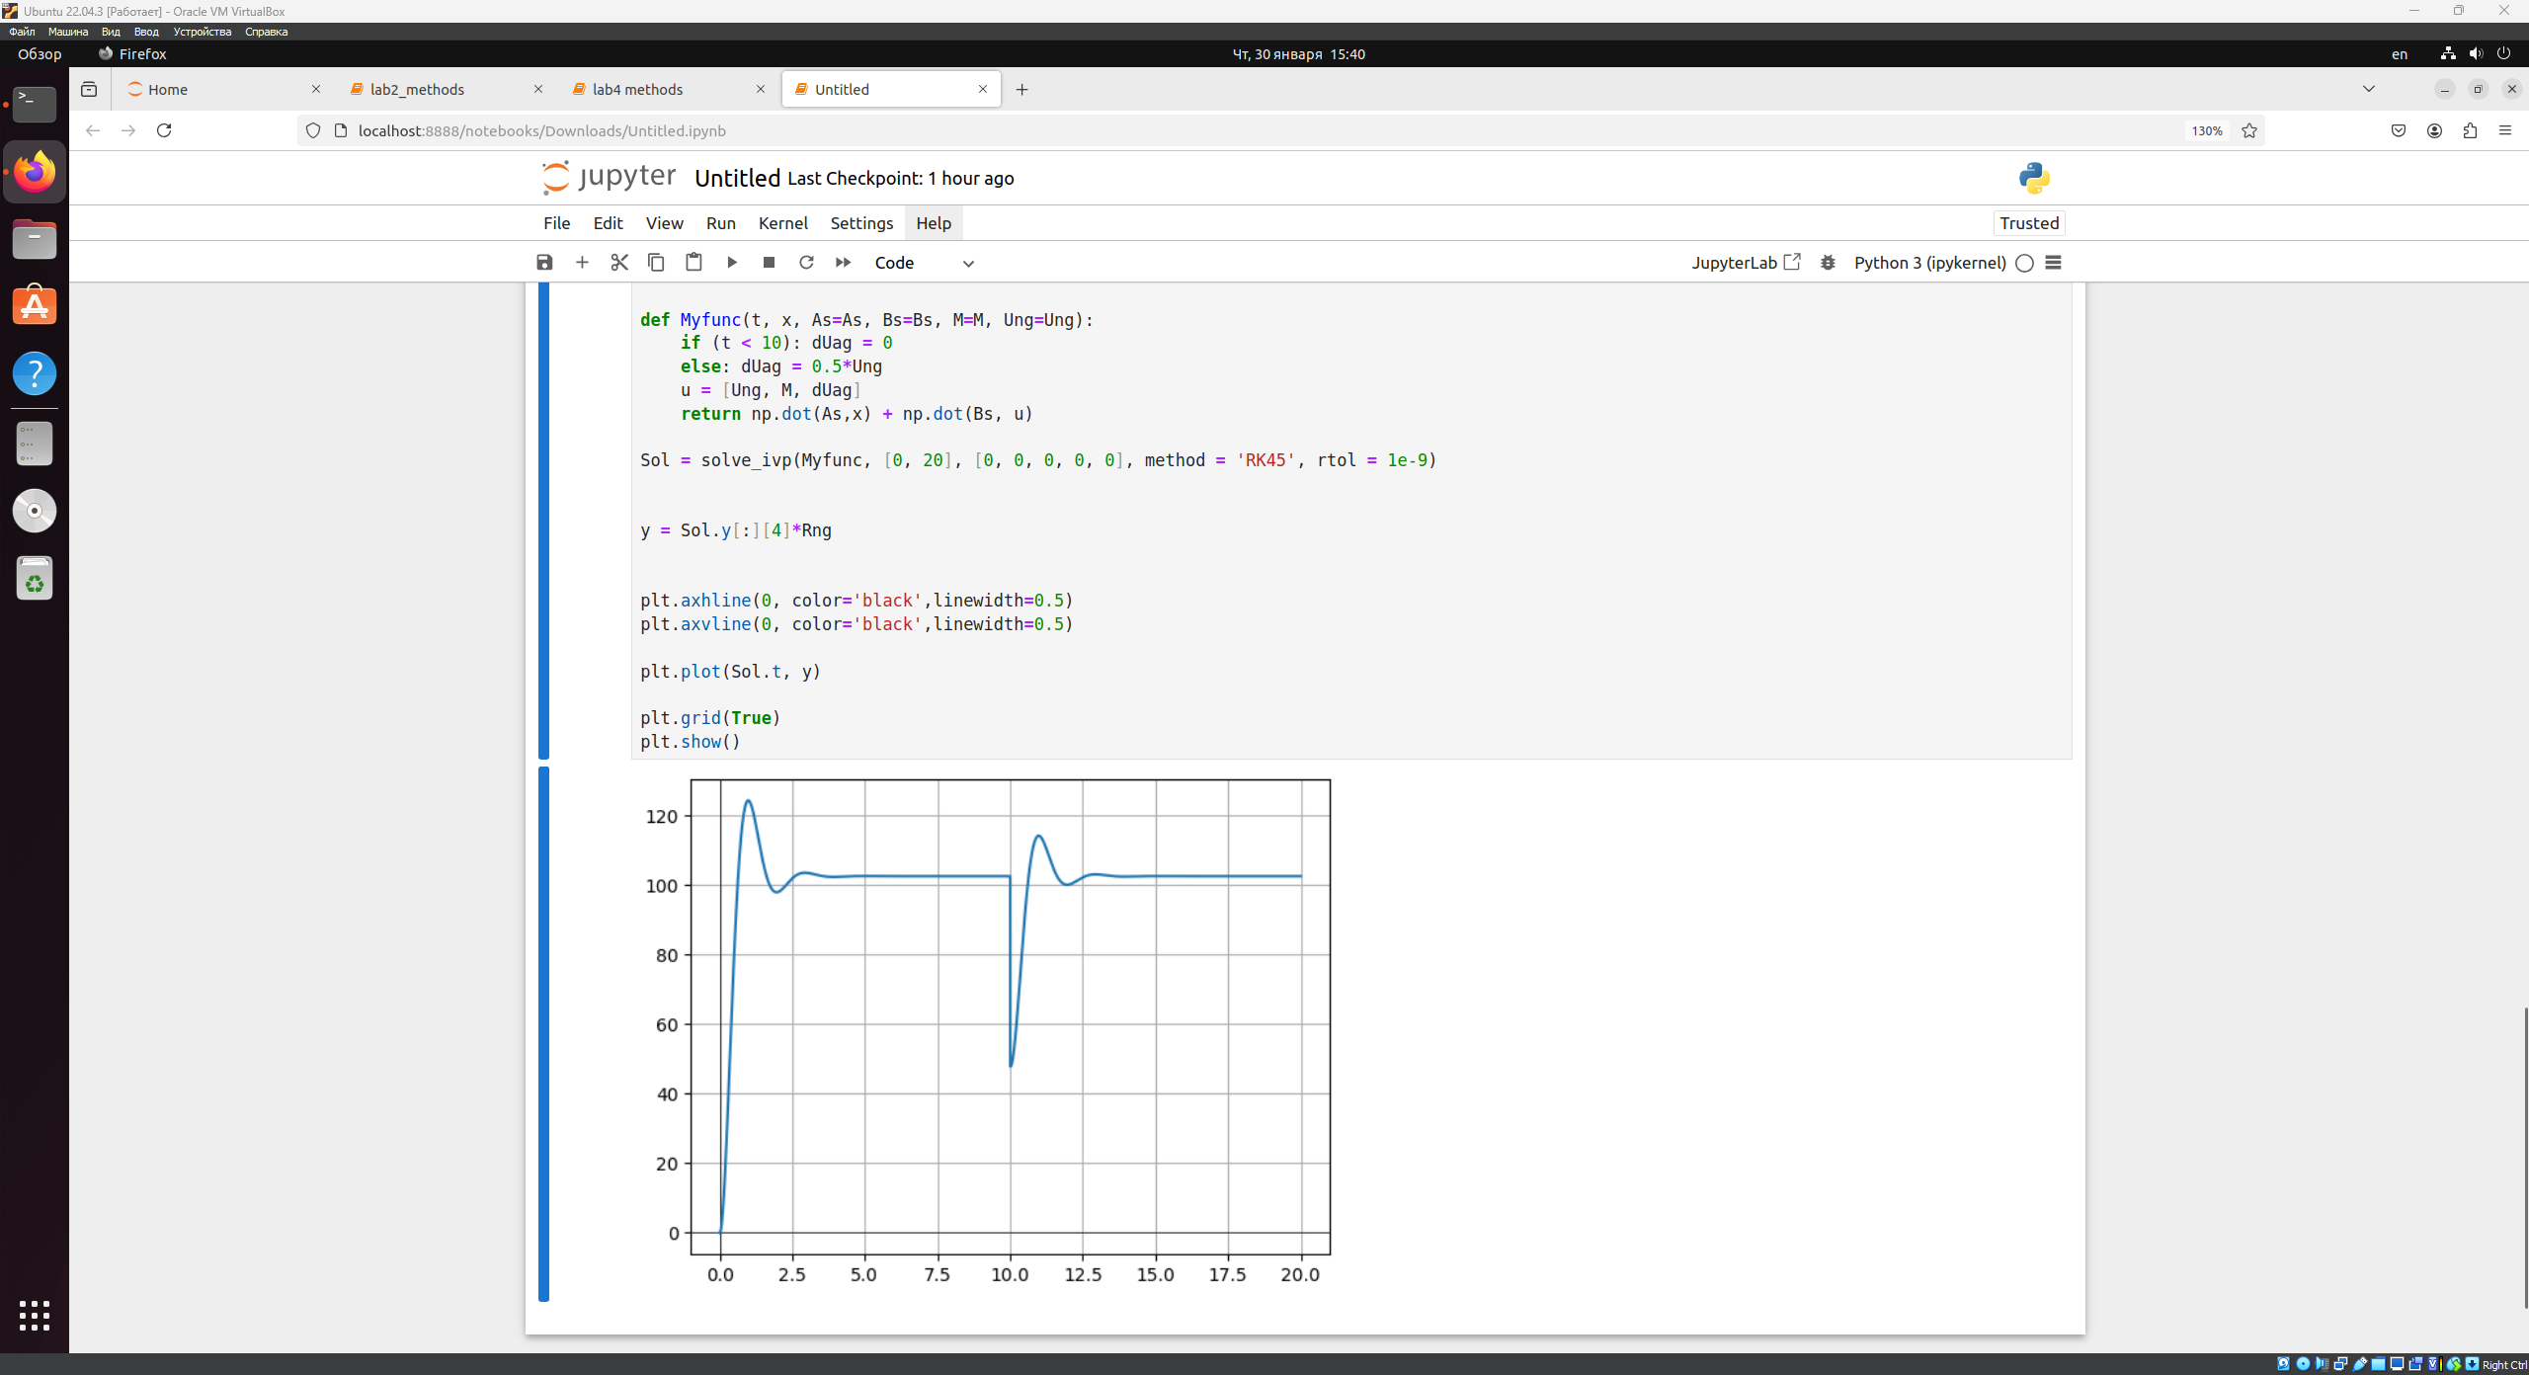
Текст программы на python отправлю в отедельном файле вместе с отчетом по работе.

Ответы на вопросы:
- Корректирующее устройство можно включить последовательно, параллельно-согласно или параллельно-встречно.

